Câu **1**: [VD]

Điền số thích hợp vào ô trống.  
Có bao nhiêu số có ba chữ số mà chữ số hàng trăm là chữ số 1 và chữ số hàng chục là chữ số 0 ?  
Trả lời: Có tất cả [[10]] số.

Lời giải:

**Bước 1:**

**Lý thuyết:**  
Trong số có 3 chữ số, chữ số hàng trăm viết trước, sau đó đến chữ số hàng chục, cuối cùng là chữ số hàng đơn vị.  
  
Chữ số hàng trăm là chữ số 1 và chữ số hàng chục là chữ số 0.  
Chữ số hàng đơn vị có thể là các số từ 0 đến 9.  
Các số có ba chữ số mà chữ số hàng trăm là chữ số 1 và chữ số hàng chục là chữ số 0 gồm có: 100 ; 101 ; 102 ; 103 ; 104 ; 105 ; 106 ; 107 ; 108 ; 109.  
Vậy có 10 số có ba chữ số thỏa mãn đề bài.  
**Đáp án:**10.

Câu **2**: [VD]

Chọn đáp án đúng.  
Từ các chữ số 1 ; 0 ; 5 ta lập được bao nhiêu số có ba chữ số mà chữ số hàng đơn vị khác 0 ?

A. 12.

B. 14. C. 15. D. 13.

Lời giải:

**Bước 1:**

**Lý thuyết:**  
Trong số có 3 chữ số, chữ số hàng trăm viết trước, sau đó đến chữ số hàng chục, cuối cùng là chữ số hàng đơn vị.  
  
+ Chữ số hàng trăm của mỗi số phải khác 0 nên chữ số hàng trăm chỉ có thể là 1 hoặc 5.  
+ Chữ số hàng chục có thể là các chữ số 0 ; 1 ; 5.  
+ Các số có ba chữ số được lập từ các số 1 ; 0 ; 5 mà chữ số hàng đơn vị khác 0 nên chữ số hàng đơn vị có thể là 1 hoặc 5.  
+ Chọn chữ số hàng trăm là 1 ta lập được 6 số: 101 ; 105 ; 115 ; 151 ; 111 ; 155.  
+ Chọn chữ số hàng trăm là 5 ta lập được 6 số: 505 ; 501 ; 551 ; 515 ; 555 ; 511.  
Vậy từ các chữ số 0 ; 1 ; 5 ta lập được 12 số có ba chữ số thỏa mãn yêu cầu bài toán.  
**Đáp án:**12.

Câu **3**: [VD]

Chọn đáp án đúng.  
Tất cả các số có ba chữ số khác nhau được lập từ ba chữ số 0 ; 3 ; 5 là

A. 305;350;503;530.

B. 305;503;053;035. C. 305;503;530. D. 305;350;503.

Lời giải:

**Bước 1:**

**Lý thuyết:**  
Trong số có 3 chữ số, chữ số hàng trăm viết trước, sau đó đến chữ số hàng chục, cuối cùng là chữ số hàng đơn vị.  
  
Số có ba chữ số thì chữ số hàng trăm phải khác 0 .  
Chữ số hàng trăm có thể là 3 hoặc 5.  
Chữ số hàng đơn vị khác chữ số hàng trăm và chữ số hàng chục.  
Chữ số hàng chục khác chữ số hàng đơn vị và chữ số hàng trăm.  
Vậy đáp án đúng là: 305 ; 350 ; 503 ; 530.  
**Đáp án:**  
305 ; 350 ; 503 ; 530.

Câu **4**: [VD]

Điền số thích hợp vào chỗ trống.  
Tòa nhà cao tầng có số bậc thang là một số có 3 chữ số khác nhau, tổng các chữ số bằng 6 và chữ số hàng trăm nhỏ hơn chữ số hàng chục, chữ số hàng chục nhỏ hơn chữ số hàng đơn vị.  
Số bậc thang của tòa nhà đó là [[123]] bậc.  
  


Lời giải:

**Bước 1:**

Ta có 6 được viết thành tổng ba số khác nhau là  
6 = 1 + 2 + 3 = 4 + 2 + 0 = 5 + 1 + 0 .  
Vì chữ số hàng trăm nhỏ hơn chữ số hàng chục, chữ số hàng chục nhỏ hơn chữ số hàng đơn vị nên số bậc thang của tòa nhà đó chỉ có thể là 123 bậc.  
**Đáp án:**123 bậc.

Câu **5**: [VD]

Điền số thích hợp vào chỗ trống.  
Tìm một số có 3 chữ số, biết chữ số hàng đơn vị là 3. Chữ số hàng trăm nhỏ hơn chữ số hàng chục. Tổng chữ số hàng trăm và hàng chục bằng chữ số hàng đơn vị.  
Số đó là [[123]].  
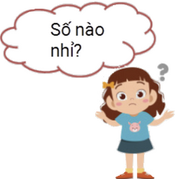

Lời giải:

**Bước 1:**

Chữ số hàng đơn vị là 3.  
Ta có: 3 = 0 + 3 = 1 + 2 = 2 + 1 = 3 + 0.  
Vì số cần tìm là số có 3 chữ số nên chữ số hàng trăm phải khác 0.  
Lại có chữ số hàng trăm nhỏ hơn chữ số hàng chục nên số cần tìm là 123.  
**Đáp án:**123.

Câu **6**: [VD]

Điền số thích hợp vào ô trống.  
Từ các chữ số: 1 ; 2 ; 3 ta có thể lập được bao nhiêu số tự nhiên có ba chữ số?  
Trả lời: Có [[27]] số.

Lời giải:

**Bước 1:**

**Lý thuyết:**  
Trong số có 3 chữ số, chữ số hàng trăm viết trước, sau đó đến chữ số hàng chục, cuối cùng là chữ số hàng đơn vị.  
  
Chọn chữ số hàng trăm là 1 ta lập được 9 số: 111 ; 112 ; 113 ; 121 ; 122 ; 123 ; 131 ; 132 ; 133.  
Chọn chữ số hàng trăm là 2 ta lập được 9 số: 211 ; 212 ; 213 ; 221 ; 222 ; 223 ; 231 ; 232 ; 233.  
Chọn chữ số hàng trăm là 3 ta lập được 9 số: 311 ; 312 ; 313 ; 321 ; 322 ; 323 ; 331 ; 332 ; 333.  
Vậy có tất cả 9 + 9 + 9 = 18 + 9 = 27 (số)  
**Đáp án:**27

Câu **7**: [VD]

Điền số thích hợp vào ô trống.  
Tìm số tròn chục trong phạm vi từ 111 đến 200 biết tích của chữ số hàng chục với 5 bằng 40.  
Trả lời: Số cần tìm là [[180]].  
  
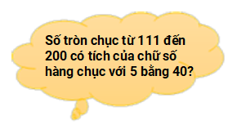

Lời giải:

**Bước 1:**

Số tròn chục trong phạm vi từ 111 đến 200 là số có chữ số hàng trăm bằng 1.  
Chữ số hàng chục là:  
40 : 5 = 8.  
Vậy số tròn chục cần tìm là: 180.  
**Đáp án:**  
180.

Câu **8**: [VD]

Bạn hãy điền số thích hợp vào các ô trống.  
Trong các số từ 111 đến 200 , số có chữ số hàng chục và chữ số hàng đơn vị bằng nhau và bằng tích của 2 và 3 là [[166]].  
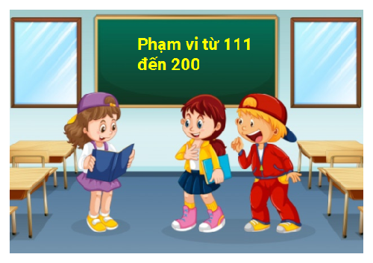

Lời giải:

**Bước 1:**

Trong các số từ 111 đến 200 đều là các số có 3 chữ số.  
Số cần tìm có chữ số hàng trăm là 1.  
Tích của 2 và 3 là 2 × 3 = 6.  
Vì chữ số hàng chục và chữ số hàng đơn vị bằng nhau nên ta có số cần tìm là 166.  
**Đáp án:**  
166.

Câu **9**: [VD]

Chọn đáp án đúng.  
Có bao nhiêu số có ba chữ số biết rằng chữ số hàng chục bằng 2 nhân với chữ số hàng trăm và kém chữ số hàng đơn vị là 5 đơn vị?

A. 3 số.

B. 2 số.

C. 1 số. D. 4 số.

Lời giải:

**Bước 1:**

Ta có 2 × 1 = 2 ; 2 × 2 = 4 ; 2 × 3 = 6 ; 2 × 4 = 8 ; 2 × 5 = 10  
Vì chữ số hàng chục bằng 2 nhân với chữ số hàng trăm nên chữ số hàng trăm chỉ có thể là các số 1 ; 2 ; 3 ; 4  
+ Chữ số hàng trăm là 1 thì chữ số hàng chục là 2 × 1 = 2 ;  
Vì chữ số hàng chục kém chữ số hàng đơn vị là 5 nên chữ số hàng đơn vị là 2 + 5 = 7. Do đó số cần tìm là 127.  
+ Chữ số hàng trăm là 2 thì chữ số hàng chục là 2 × 2 = 4 ;  
Vì chữ số hàng chục kém chữ số hàng đơn vị là 5 nên chữ số hàng đơn vị là 4 + 5 = 9.  
Do đó số cần tìm là 249.  
+ Chữ số hàng trăm là 3 thì chữ số hàng chục là 2 × 3 = 6 ;  
Vì chữ số hàng chục kém chữ số hàng đơn vị là 5 nên chữ số hàng đơn vị là 6 + 5 = 11 > 9.  
Do đó không có số nào thỏa mãn đề bài.  
+ Chữ số hàng trăm là 4 thì chữ số hàng chục là 2 × 4 = 8 ;  
Vì chữ số hàng chục kém chữ số hàng đơn vị là 5 nên chữ số hàng đơn vị là 8 + 5 = 13 > 9.  
Do đó không có số nào thỏa mãn đề bài.  
Vậy có hai số thỏa mãn đề bài là 127 và 249.  
**Đáp án:**2 số.

Câu **10**: [VD]

Điền số thích hợp vào ô trống.  
Có bao nhiêu số có ba chữ số có tổng các chữ số bằng 4 biết rằng nếu viết các chữ số của số đó theo thứ tự ngược lại thì số đó vẫn không thay đổi.  
Trả lời: Có tất cả [[2]] số.

Lời giải:

**Bước 1:**

**Lý thuyết:**  
Trong số có 3 chữ số, chữ số hàng trăm viết trước, sau đó đến chữ số hàng chục, cuối cùng là chữ số hàng đơn vị.  
  
Vì khi viết các chữ số của số đó theo thứ tự ngược lại thì số đó vẫn không thay đổi nên ta suy ra chữ số hàng trăm phải bằng chữ số hàng đơn vị.  
Vì chữ số hàng trăm phải khác 0 và tổng các chữ số bằng 4 nên chữ số hàng trăm và hàng đơn vị chỉ có thể bằng 1 hoặc 2.  
Trường hợp 1:  
Chữ số hàng trăm và hàng đơn vị là 1 thì chữ số hàng chục là: 4 − 1 − 1 = 2  
Khi đó số cần tìm là: 121.  
Trường hợp 2:  
Chữ số hàng trăm và hàng đơn vị là 2 thì chữ số hàng chục là: 4 − 2 − 2 = 0  
Khi đó số cần tìm là: 202.  
Vậy có tất cả 2 số thỏa mãn điều kiện bài toán.  
**Đáp án:**2.

Câu **11**: [VD]

Chọn đáp án đúng.  
Có bao nhiêu số có ba chữ số mà tổng các chữ số của mỗi số đó bằng 3.  
  
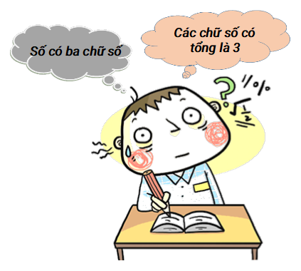

A. 5 số. B. 1 số. C. 3 số.

D. 6 số.

Lời giải:

**Bước 1:**

Ta có: 3 = 3 + 0 + 0 = 2 + 1 + 0 = 1 + 1 + 1.  
Chữ số hàng trăm phải khác 0 do đó chữ số hàng trăm có thể là các chữ số: 1 ; 2 ; 3.  
+ Chữ số hàng trăm là 3 ta lập được các số là 300.  
+ Chữ số hàng trăm là 2 ta lập được các số là 210 ; 201.  
+ Chữ số hàng trăm là 1 ta lập được các số là 120 ; 102 ; 111.  
Vậy các số có ba chữ số mà tổng các chữ số của mỗi số đó bằng 3 là 300 ; 210 ; 201 ; 120 ; 102 ; 111  
**Đáp án:**6 số.

Câu **12**: [VD]

Chọn đáp án đúng.  
Từ các chữ số 0 ; 1 ; 3 ; 5 ; 6 có thể lập được bao nhiêu số có ba chữ số khác nhau trong đó chữ số 0 là chữ số hàng chục và chữ số 6 là chữ số hàng đơn vị?

A. 3 số.

B. 4 số. C. 6 số. D. 7 số.

Lời giải:

**Bước 1:**

+ Số cần tìm là số có 3 chữ số khác nhau.  
+ Chữ số hàng chục là 0 và chữ số hàng đơn vị là 6.  
+ Chữ số hàng trăm phải khác 0 và khác chữ số hàng chục và hàng đơn vị. Do đó chữ số hàng trăm có thể là 1 ; 3 hoặc 5.  
Vậy các số có ba chữ số lập được là: 106 ; 136 ; 156.  
**Đáp án:**3.

Câu **13**: [VD]

Điền số thích hợp vào chỗ trống.  
Tìm số có ba chữ số có tổng các chữ số bằng 6 và chữ số hàng trăm bằng tổng các chữ số hàng chục và hàng đơn vị, chữ số hàng chục là số liền trước của 2.  
Trả lời: số đó là [[312]].

Lời giải:

**Bước 1:**

Ta có : 6 = 0 + 6 = 1 + 5 = 2 + 4 = 3 + 3 = 4 + 2 = 5 + 1 = 6 + 0.  
Vì chữ số hàng trăm bằng tổng các chữ số hàng chục và hàng đơn vị nên chữ số hàng trăm và tổng các chữ số hàng chục và hàng đơn vị phải bằng 3.  
Số liền trước của 2 là 1.  
Chữ số hàng chục là 1.  
Chữ số hàng đơn vị là 3 − 1 = 2.  
Vậy số cần tìm là 312.  
**Đáp án:**  
312.

Câu **14**: [VD]

Bạn hãy chọn đáp án đúng.  
Có bao nhiêu số có ba chữ số có tổng chữ số hàng trăm và hàng chục bằng tổng các chữ số hàng chục và hàng đơn vị và bằng 5 ?

A. 3 số. B. 4 số.

C. 5 số.

D. 6 số.

Lời giải:

**Bước 1:**

Ta có 5 = 4 + 1 = 3 + 2 = 5 + 0  
Vì tổng chữ số hàng trăm và hàng chục bằng tổng các chữ số hàng chục và hàng đơn vị nên chữ số hàng trăm bằng chữ số hàng đơn vị.  
Các số có 3 chữ số có tổng chữ số hàng trăm và hàng chục bằng tổng các chữ số hàng chục và hàng đơn vị và bằng 5 là: 414 , 141 , 323 , 232 , 505.  
Vậy có 5 số.  
**Đáp án:**  
5 số.

Câu **15**: [VD]

Điền số thích hợp vào các ô trống.  
Từ các số 1 , 2 , 3 , 0 lập được [[18]] số có ba chữ số khác nhau. Số nhỏ nhất trong các số đó là [[102]].

Lời giải:

**Bước 1:**

Số có ba chữ số có chữ số hàng trăm lớn hơn 0 nên chữ số hàng trăm là 1 , 2 hoặc 3.  
Với chữ số 1 ở hàng trăm ta lập được các số: 120 , 130 , 102 , 103 , 123 , 132.  
Với chữ số 2 ở hàng trăm ta lập được các số: 210 , 201 , 230 , 203 , 213 , 231.  
Với chữ số 3 ở hàng trăm ta lập được các số: 310 , 301 , 320 , 302 , 312 , 321.  
Vậy từ các số 1 , 2 , 3 , 0 ta lập được 18 số có 3 chữ số. Trong các số 1 , 2 , 3 thì 1 là số nhỏ nhất nên số có ba chữ số nhỏ nhất lập được có chữ số hàng trăm bằng 1.  
Vì 102 < 103 < 120 < 123 < 130 < 132 nên số nhỏ nhất trong các số trên là 102.  
**Đáp án:**  
102.

Câu **16**: [VD]

Bạn hãy chọn đáp án đúng.  
Có tất cả bao nhiêu số có ba chữ số khác nhau được lập từ ba chữ số 7 ; 0 ; 9 ?

A. 3 số.

B. 4 số.

C. 5 số. D. 6 số.

Lời giải:

**Bước 1:**

**Lý thuyết:**  
Các bài toán cấu tạo số của số có ba chữ số.

Số có ba chữ số thì chữ số hàng trăm phải khác 0 . Vậy chữ số hàng trăm có thể là 7 hoặc 9 .  
Chữ số hàng chục và chữ số hàng đơn vị có thể là các số 7 ; 0 ; 9 .  
+ Chữ số hàng trăm là số 7 ta lập được các số: 709 ; 790 .  
+ Chữ số hàng trăm là số 9 ta lập được các số: 907 ; 970 .  
Vậy có 4 số thỏa mãn yêu cầu bài toán là: 709 ; 790 ; 907 ; 970 .  
**Đáp án:**4 số.

Câu **17**: [VD]

Bạn hãy chọn các đáp án đúng.  
(Có thể chọn nhiều hơn một đáp án đúng.)  
Tìm số có 3 chữ số biết rằng số đó có chữ số hàng đơn vị hơn chữ số hàng chục và kém chữ số hàng trăm đều là 4 đơn vị.

A. 804.

B. 408.

C. 915.

D. 951.

Lời giải:

**Bước 1:**

Vì chữ số hàng đơn vị hơn chữ số hàng chục và kém chữ số hàng trăm 4 đơn vị nên chữ số hàng chục kém chữ số hàng trăm số đơn vị là: 4 + 4 = 8.  
Vậy chữ số hàng trăm là 8 hoặc 9.  
+ Nếu chữ số hàng trăm là 8 thì chữ số hàng chục là: 8 − 8 = 0.  
Khi đó chữ số hàng đơn vị là: 0 + 4 = 4.  
Số cần tìm là: 804.  
+ Nếu chữ số hàng trăm là 9 thì chữ số hàng chục là: 9 − 8 = 1.  
Khi đó chữ số hàng đơn vị là: 1 + 4 = 5.  
Số cần tìm là: 915.  
Vậy số cần tìm là 804 hoặc 915.  
**Đáp án:**  
804.  
915.

Câu **18**: [VD]

Bạn hãy điền số thích hợp vào ô trống.  
Cho một số có ba chữ số. Biết rằng số đó có tổng các chữ số bằng 20 . Chữ số hàng trăm là số liền sau của 8 . Chữ số hàng chục là số liền trước của 7 . Số đó là [[965]].

Lời giải:

**Bước 1:**

**Lý thuyết:**  
Các bài toán cấu tạo số của số có ba chữ số.  
  
Số liền sau của 8 là 9 .  
Vậy chữ số hàng trăm là 9 .  
Số liền trước của 7 là 6 .  
Vậy chữ số hàng chục là 6 .  
Vậy chữ số hàng đơn vị là: 20 − 9 − 6 = 5 .  
Vậy số thích hợp điền vào chỗ trống là 965 .  
**Đáp án:**965.

Câu **19**: [VD]

Điền số thích hợp vào ô trống.  
Em hãy tìm số có ba chữ số mà hiệu của chữ số hàng trăm và chữ số hàng chục bằng 0 , còn hiệu của chữ số hàng chục và chữ số hàng đơn vị bằng 9.  
Trả lời: Số đó là [[990]].

Lời giải:

**Bước 1:**

Hiệu của chữ số hàng trăm và chữ số hàng chục bằng 0 nên số cần tìm có chữ số hàng trăm và chữ số hàng chục bằng nhau.  
Hiệu của chữ số hàng chục và chữ số hàng đơn vị bằng 9 , nếu chữ số hàng đơn vị ta lấy từ chữ số 1 trở đi thì chữ số hàng chục sẽ là các số  từ 1 + 9 = 10 trở đi. (vô lý do chữ số thì chỉ từ 0 đến 9 ).  
Mặt khác, ta có 9 − 0 = 9 nên chữ số hàng chữ số hàng chục của số cần tìm là 9 và chữ số hàng đơn vị bằng 0.  
Vậy số cần tìm là 990.  
**Đáp án:**  
990.

Câu **20**: [VD]

Bạn hãy chọn đáp án đúng.  
Cho số có ba chữ số biết:  
- Chữ số hàng trăm là số lớn nhất có một chữ số;  
- Chữ số hàng chục là số bé nhất có một chữ số,  
- Chữ số hàng đơn vị bằng thương của 15 chia cho 5 .  
Số có ba chữ số đó là:

A. 900. B. 901. C. 902.

D. 903.

Lời giải:

**Bước 1:**

Số lớn nhất có một chữ số là 9 nên chữ số hàng trăm của số đó là 9.  
Số bé nhất có một chữ số là 0 nên chữ số hàng chục bằng 0.  
Chữ số hàng đơn vị là: 15 : 5 = 3.  
Vậy số cần tìm là 903.  
**Đáp án:**  
903.

Câu **21**: [VD]

Bạn hãy chọn đáp án đúng.  
Từ các chữ số 0 ; 2 ; 4 ; 6 ta lập được bao nhiêu số có ba chữ số khác nhau mà chữ số hàng đơn vị là 2 ?

A. 3 số.

B. 4 số.

C. 5 số. D. 6 số.

Lời giải:

**Bước 1:**

**Lý thuyết:**  
Các bài toán cấu tạo số của số có ba chữ số.  
  
+ Chữ số hàng trăm của mỗi số phải khác 0 và chữ số hàng đơn vị là 2 nên chữ số hàng trăm chỉ có thể là 4 hoặc 6 .  
Chữ số hàng chục có thể là 0 ; 4 ; 6 .  
+ Chọn chữ số hàng trăm là 6 ta lập được 2 số: 602 ; 642 .  
+ Chọn chữ số hàng trăm là 4 ta lập được 2 số: 402 ; 462 .  
Vậy từ các chữ số 0 ; 2 ; 4 ; 6 ta lập được 4 số có ba chữ số khác nhau mà chữ số hàng đơn vị là 2 .  
**Đáp án:**  
4 số.

Câu **22**: [VD]

Chọn đáp án đúng.  
Có bao nhiêu số có ba chữ số có tổng các chữ số bằng 15 , chữ số hàng trăm bằng tích của 2 nhân với chữ số hàng chục?

A. 3 số.

B. 2 số. C. 1 số. D. 4 số.

Lời giải:

**Bước 1:**

Vì chữ số hàng trăm bằng tích của 2 nhân với chữ số hàng chục nên chữ số hàng trăm chỉ có thể là các chữ số 8 , 6 , 4 , 2.  
Do đó các chữ số hàng chục lần lượt là 4 , 3 , 2 , 1 .  
Vì 15 = 8 + 4 + 3 = 6 + 3 + 6 = 4 + 2 + 9 = 2 + 1 + 12 nên các số cần tìm là 843 ; 636 ; 429.  
Vậy có 3 số thỏa mãn đề bài.  
**Đáp án:**3 số.

Câu **23**: [VD]

Điền số thích hợp vào ô trống.  
Cho một số có ba chữ số thỏa mãn:  
- Chữ số hàng trăm bằng tích của 5 với chữ số hàng chục  
- Tổng các chữ số bằng 9 .  
Vậy số đã cho là [[513]]

Lời giải:

**Bước 1:**

Chữ số hàng trăm bằng tích của 5 với chữ số hàng chục và tổng các chữ số bằng 9 nên chữ số hàng trăm phải nhỏ hơn 9 , do đó chữ số hàng trăm bằng 5 và chữ số hàng chục bằng 1. ( 5 = 5 × 1 )  
Do tổng các chữ số bằng 9 mà 5 + 1 + 3 = 9 nên chữ số hàng đơn vị bằng 3.  
Vậy số đề bài cho là 513.  
**Đáp án:**  
513.

Câu **24**: [VD]

Bạn hãy điền số thích hợp vào chỗ trống.  
Tìm số có ba chữ số. Biết rằng số đó có tổng các chữ số bằng 19. Chữ số hàng trăm là số liền trước của 9. Chữ số hàng chục là số liền sau của 6. Số đó là [[874]].  
  
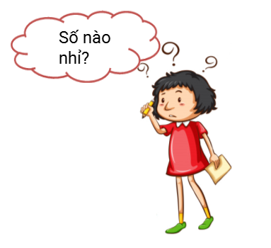

Lời giải:

**Bước 1:**

Số liền trước của 9 là 8.  
Vậy chữ số hàng trăm là 8.  
Số liền sau của 6 là 7.  
Vậy chữ số hàng chục là 7.  
Vậy chữ số hàng đơn vị là: 19 − 8 − 7 = 4.  
Vậy số thích hợp điền vào chỗ trống là 874.  
**Đáp án:**874.

Câu **25**: [VD]

Bạn hãy điền số thích hợp vào chỗ trống.  
Từ các chữ số: 8 ; 9 ; 4 ta có thể lập được bao nhiêu số có ba chữ số mà chữ số hàng trăm là 8 ?  
Trả lời: Có [[9]] số.

Lời giải:

**Bước 1:**

**Lý thuyết:**  
Trong số có 3 chữ số, chữ số hàng trăm viết trước, sau đó đến chữ số hàng chục, cuối cùng là chữ số hàng đơn vị.  
  
Số cần lập có chữ số hàng trăm là 8. Chữ số hàng chục và chữ số hàng đơn vị có thể là các số 8 ; 9 ; 4. Do đó  ta lập được 9 số sau: 888 ; 889 ; 884 ; 898 ; 848 ; 899 ; 844 ; 894 ; 849.  
**Đáp án:**9

Câu **26**: [VD]

Bạn hãy chọn đáp án đúng.  
Từ các chữ số 8 ; 0 ; 4 ta lập được bao nhiêu số có ba chữ số mà chữ số hàng đơn vị là 0 ?

A. 6 số

B. 4 số C. 5 số D. 3 số

Lời giải:

**Bước 1:**

**Lý thuyết:**  
Trong số có 3 chữ số, chữ số hàng trăm viết trước, sau đó đến chữ số hàng chục, cuối cùng là chữ số hàng đơn vị.  
  
+ Chữ số hàng trăm của mỗi số phải khác 0 nên chữ số hàng trăm chỉ có thể là 8 hoặc 4.  
Chữ số hàng chục có thể là 0 ; 8 ; 4.  
Các số được lập từ các số 8 ; 0 ; 4 phải có chữ số hàng đơn vị là 0.  
+ Chọn chữ số hàng trăm là 8 ta lập được 3 số: 800 ; 880 ; 840.  
+ Chọn chữ số hàng trăm là 4 ta lập được 3 số: 400 ; 480 ; 440.  
Vậy từ các chữ số 8 ; 0 ; 4 ta lập được 6 số có ba chữ số mà chữ số hàng đơn vị là 0 .  
**Đáp án:**6 số.

Câu **27**: [VD]

Bạn hãy điền số thích hợp vào chỗ trống.  
Có bao nhiêu số có ba chữ số mà chữ số hàng trăm là chữ số 5 và chữ số hàng chục hơn chữ số hàng trăm 4 đơn vị?  
Trả lời: Có tất cả [[10]] số.

Lời giải:

**Bước 1:**

**Lý thuyết:**  
Trong số có 3 chữ số, chữ số hàng trăm viết trước, sau đó đến chữ số hàng chục, cuối cùng là chữ số hàng đơn vị.  
  
Chữ số hàng trăm là chữ số 5 và chữ số hàng chục là chữ số 5 + 4 = 9.  
Chữ số hàng đơn vị có thể là các số từ 0 đến 9.  
Các số có ba chữ số mà chữ số hàng trăm là chữ số 5 và chữ số hàng chục là chữ số 9 gồm có: 590 ; 591 ; 592 ; 593 ; 594 ; 595 ; 596 ; 597 ; 598 ; 599.  
Vậy có 10 số có ba chữ số thỏa mãn đề bài.  
**Đáp án:**10.

Câu **28**: [VD]

Bạn hãy điền số thích hợp vào chỗ trống.  
Tìm một số có 3 chữ số mà tổng các chữ số bằng 21. Biết chữ số hàng đơn vị là số liền trước của 4 và chữ số hàng trăm bằng chữ số hàng chục. Số đó là [[993]].  
  
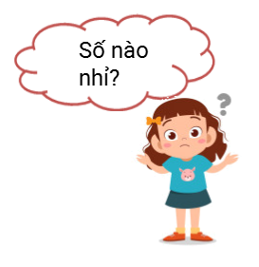

Lời giải:

**Bước 1:**

Số liền trước của 4 là 3. Vậy chữ số hàng đơn vị là 3.  
Vì tổng các chữ số bằng 21 nên tổng chữ số hàng trăm và chữ số hàng chục là 21 − 3 = 18.  
Do chữ số hàng trăm bằng chữ số hàng chục và 9 + 9 = 18 nên chữ số hàng trăm bằng chữ số hàng đơn vị bằng 9.  
Vậy số cần tìm là 993.  
**Đáp án:**993.

Câu **29**: [VD]

Bạn hãy chọn đáp án đúng.  
Có thể lập được bao nhiêu số có ba chữ số khác nhau từ các chữ số 9 ; 7 ; 5 ?

A. 4 số

B. 6 số

C. 8 số D. 10 số

Lời giải:

**Bước 1:**

**Lý thuyết:**  
Trong số có 3 chữ số, chữ số hàng trăm viết trước, sau đó đến chữ số hàng chục, cuối cùng là chữ số hàng đơn vị.  
  
Chọn chữ số hàng trăm là 9 ta lập được 2 số: 975 ; 957.  
Chọn chữ số hàng trăm là 7 ta lập được 2 số: 795 ; 759.  
Chọn chữ số hàng trăm là 5 ta lập được 2 số: 597 ; 579.  
Vậy có tất cả 2 + 2 + 2 = 4 + 2 = 6 (số)  
**Đáp án:**6 số.

Câu **30**: [VD]

Bạn hãy chọn đáp án đúng.  
Có tất cả bao nhiêu số có ba chữ số khác nhau được lập từ ba chữ số 0 ; 4 ; 5 ?

A. 4.

B. 5. C. 3. D. 6.

Lời giải:

**Bước 1:**

**Lý thuyết:**  
Trong số có ba chữ số, chữ số hàng trăm viết trước, sau đó đến chữ số hàng chục, cuối cùng là chữ số hàng đơn vị.  
  
Số có ba chữ số thì chữ số hàng trăm phải khác 0 . Vậy chữ số hàng trăm có thể là 4 hoặc 5.  
Chữ số hàng chục và chữ số hàng đơn vị có thể là các số 0 ; 4 ; 5.  
+ Chữ số hàng trăm là số 4 ta lập được các số: 405 ; 450.  
+ Chữ số hàng trăm là số 5 ta lập được các số: 504 ; 540.  
Vậy có 4 số thỏa mãn yêu cầu bài toán là: 405 ; 450 ; 504 ; 540.  
**Đáp án:**  
4.

Câu **31**: [VD]

Bạn hãy điền số thích hợp vào ô trống.  
Bác Minh thu hoạch khoai tây rồi cất giữ như sau:  
+ Cứ đủ 100 hạt, bác cho vào 1 thùng;  
+ Cứ đủ 10 củ, bác cho vào 1 túi.  
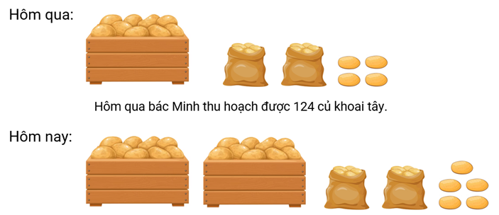  
Hôm nay bác Minh thu hoạch được [[225]] củ khoai tây.  
Nếu ngày mai bác Minh thu hoạch được 410 củ khoai tây thì bác cần [[4]] thùng và [[1]] túi để cất giữ.

Lời giải:

**Bước 1:**

**Lý thuyết:**  
Các bài toán cấu tạo số của số có ba chữ số..  
  
Hôm nay bác Minh thu hoạch được 2 thùng, 2 túi và 5 củ khoai tây. Vậy hôm nay bác Minh thu hoạch được 225 củ khoai tây.  
Ta có: 410 = 400 + 10  
Nếu ngày mai bác Minh thu hoạch được 410 củ khoai tây thì bác cần 4 thùng và 1 túi để cất giữ.  
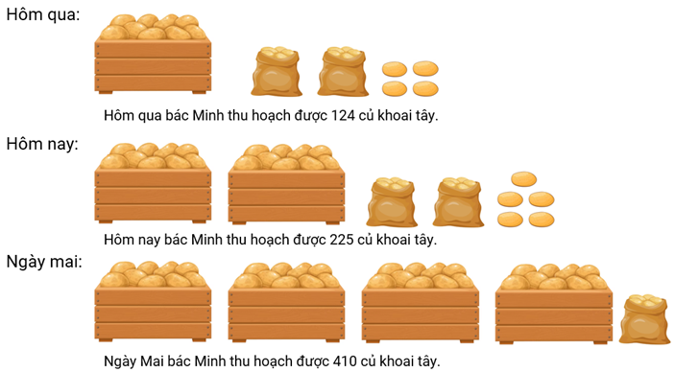  
Vậy các số thích hợp để điền vào ô trống lần lượt là: 225 , 4 , 1 .  
**Đáp án:**  
225  
4  
1

Câu **32**: [VD]

Bạn hãy chọn đáp án đúng.  
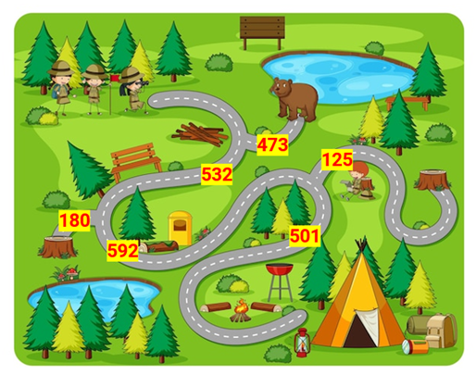  
Các bạn nhỏ có đến được chỗ cắm trại nếu đi theo số có số trăm là 5 tại mỗi ngã rẽ hay không?

A. Không

B. Có

Lời giải:

**Bước 1:**

**Lý thuyết:**  
Các bài toán cấu tạo số của số có ba chữ số.  
  
Ta có:  
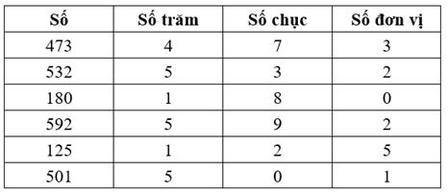  
Vậy bạn nhỏ có thể đến được đích nếu đi theo số có số trăm là 5 tại mỗi ngã rẽ.  
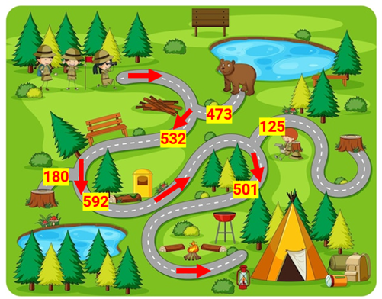  
**Đáp án:**  
Có

Câu **33**: [VD]

Bạn hãy điền số thích hợp vào ô trống.  
Bác Minh thu hoạch khoai tây rồi cất giữ như sau:  
+ Cứ đủ 100 hạt, bác cho vào 1 thùng;  
+ Cứ đủ 10 củ, bác cho vào 1 túi.  
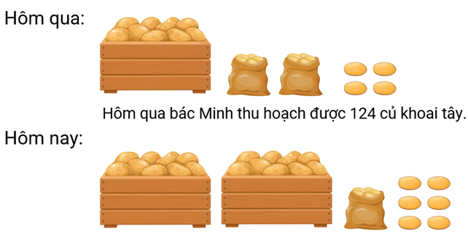  
Hôm nay bác Minh thu hoạch được [[216]] củ khoai tây.  
Nếu ngày mai bác Minh thu hoạch được 330 củ khoai tây thì bác cần [[3]] thùng và [[3]] túi để cất giữ.

Lời giải:

**Bước 1:**

**Lý thuyết:**  
Các bài toán cấu tạo số của số có ba chữ số..  
  
Hôm nay bác Minh thu hoạch được 2 thùng, 1 túi và 6 củ khoai tây. Vậy hôm nay bác Minh thu hoạch được 216 củ khoai tây.  
Ta có: 330 = 300 + 30  
Nếu ngày mai bác Minh thu hoạch được 330 củ khoai tây thì bác cần 3 thùng và 3 túi để cất giữ.  
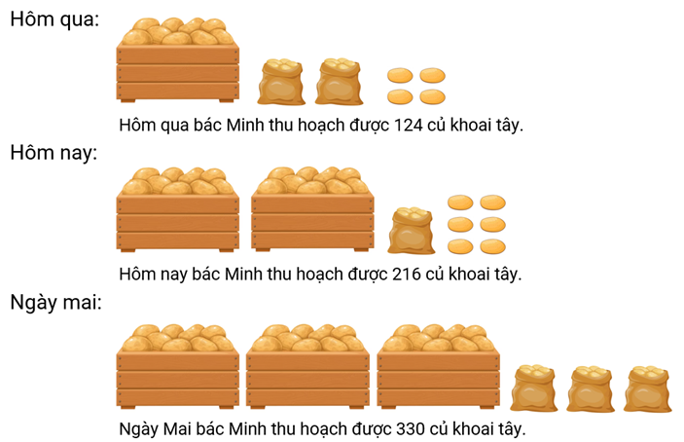  
Vậy các số thích hợp để điền vào ô trống lần lượt là: 216 , 3 , 3 .  
**Đáp án:**  
216  
3  
3

Câu **34**: [VD]

Bạn hãy chọn đáp án đúng để điền vào ô trống.  
Người ta sơn màu vào những thanh gỗ ở hàng rào theo chỉ dẫn sau:  
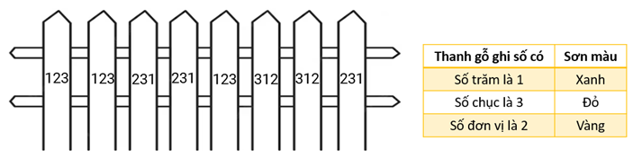  
Số thanh gỗ sơn màu xanh [[nhiều hơn]] số thanh gỗ sơn màu vàng.  
Số thanh gỗ sơn màu đỏ là [[3]] thanh.

Lời giải:

**Bước 1:**

**Lý thuyết:**  
Các bài toán cấu tạo số của số có ba chữ số.  
  
Ta có:  
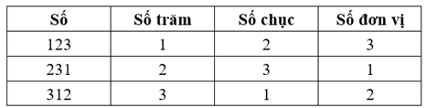  
Vậy những thanh gỗ số 123 được sơn màu xanh, những thanh gỗ số 231 được sơn màu đỏ, những thanh gỗ số 312 được sơn màu vàng.  
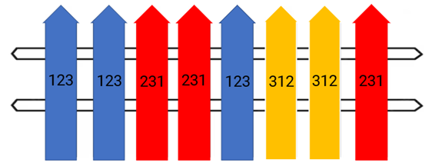  
Vậy có 3 thanh gỗ sơn màu xanh, 3 thanh gỗ sơn màu đỏ, 2 thanh gỗ sơn màu vàng.  
Vì 3 > 2 nên số thanh gỗ tô màu xanh nhiều hơn số thanh gỗ tô màu vàng.  
**Đáp án:**  
nhiều hơn  
3

Câu **35**: [VD]

Bạn hãy điền số thích hợp vào ô trống.  
Thỏ và rùa cùng thu hoạch cà rốt. Hai bạn dùng những chiếc bao và giỏ để đựng cà rốt. Mỗi bao đựng 100 củ cà rốt. Mỗi giỏ đựng 10 củ cà rốt. Những củ cà rốt còn lại thỏ và rùa sẽ ăn luôn tại chỗ.  
a) Hôm qua, để đựng số cà rốt thu hoạch được, thỏ và rùa đã dùng 1 bao và 3 giỏ, sau đó hai bạn đã ăn 8 củ cà rốt tại chỗ. Như vậy, hôm qua thỏ và rùa đã thu hoạch được [[138]] củ cà rốt.  
b) Hôm nay, hai bạn thu hoạch được 312 củ cà rốt. Vậy để đựng cà rốt, thỏ và rùa cần [[3]] bao và [[1]] giỏ. Hai bạn sẽ ăn [[2]] củ cà rốt tại chỗ.  
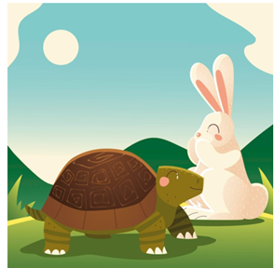

Lời giải:

**Bước 1:**

**Lý thuyết:**  
Các bài toán cấu tạo số của số có ba chữ số.  
  
Vì hôm qua thỏ và rùa đã dùng 1 bao và 3 giỏ, sau đó hai bạn đã ăn 8 củ cà rốt tại chỗ nên hôm qua hai bạn đã thu hoạch được số củ cà rốt là: 100 + 30 + 8 = 138  
Vậy hôm qua hai bạn đã thu hoạch được 138 củ cà rốt.  
Hôm nay, hai bạn thu hoạch được 312 củ cà rốt. Ta có: 312 = 300 + 10 + 2  
Vậy để đựng cà rốt, thỏ và rùa cần 3 bao và 1 giỏ. Hai bạn sẽ ăn 2 củ cà rốt tại chỗ.  
Các số thích hợp để điền vào ô trống lần lượt là: 138 , 3 , 1 , 2 .  
**Đáp án:**  
138  
3  
1  
2

Câu **36**: [VD]

Bạn hãy chọn đáp án đúng để điền vào ô trống.  
Người ta sơn màu vào những thanh gỗ ở hàng rào theo chỉ dẫn sau:  
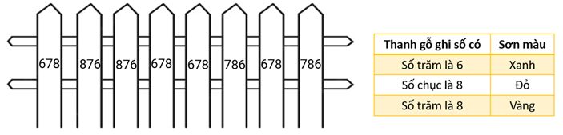  
Số thanh gỗ sơn màu xanh [[nhiều hơn]] số thanh gỗ sơn màu vàng.  
Số thanh gỗ sơn màu đỏ là [[2]] thanh.

Lời giải:

**Bước 1:**

**Lý thuyết:**  
Các bài toán cấu tạo số của số có ba chữ số.  
  
Ta có:  
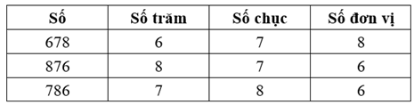  
Vậy những thanh gỗ số 678 được sơn màu xanh, những thanh gỗ số 786 được sơn màu đỏ, những thanh gỗ số 876 được sơn màu vàng.  
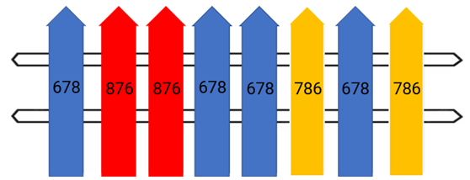  
Vậy có 4 thanh gỗ sơn màu xanh, 2 thanh gỗ sơn màu đỏ, 2 thanh gỗ sơn màu vàng.  
Vì 4 > 2 nên số thanh gỗ tô màu xanh nhiều hơn số thanh gỗ tô màu vàng.  
**Đáp án:**  
nhiều hơn  
2

Câu **37**: [VD]

Bạn hãy điền số thích hợp vào ô trống.  
Thỏ và rùa cùng thu hoạch cà rốt. Hai bạn dùng những chiếc bao và giỏ để đựng cà rốt. Mỗi bao đựng 100 củ cà rốt. Mỗi giỏ đựng 10 củ cà rốt. Những củ cà rốt còn lại thỏ và rùa sẽ ăn luôn tại chỗ.  
a) Hôm qua, để đựng số cà rốt thu hoạch được, thỏ và rùa đã dùng 1 bao và 5 giỏ, sau đó hai bạn đã ăn 2 củ cà rốt tại chỗ. Như vậy, hôm qua thỏ và rùa đã thu hoạch được [[152]] củ cà rốt.  
b) Hôm nay, hai bạn thu hoạch được 234 củ cà rốt. Vậy để đựng cà rốt, thỏ và rùa cần [[2]] bao và [[3]] giỏ. Hai bạn sẽ ăn [[4]] củ cà rốt tại chỗ.  


Lời giải:

**Bước 1:**

**Lý thuyết:**  
Các bài toán cấu tạo số của số có ba chữ số.  
  
Vì hôm qua thỏ và rùa đã dùng 1 bao và 5 giỏ, sau đó hai bạn đã ăn 2 củ cà rốt tại chỗ nên hôm qua hai bạn đã thu hoạch được số củ cà rốt là: 100 + 50 + 2 = 152  
Vậy hôm qua hai bạn đã thu hoạch được 152 củ cà rốt.  
Hôm nay, hai bạn thu hoạch được 234 củ cà rốt. Ta có: 234 = 200 + 30 + 4  
Vậy để đựng cà rốt, thỏ và rùa cần 2 bao và 3 giỏ. Hai bạn sẽ ăn 4 củ cà rốt tại chỗ.  
Các số thích hợp để điền vào ô trống lần lượt là: 152 , 2 , 3 , 4 .  
**Đáp án:**  
152  
2  
3  
4

Câu **38**: [VD]

Bạn hãy chọn đáp án đúng.  
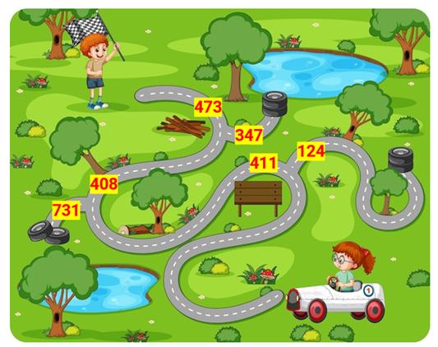  
Bạn nhỏ có đến được đích hay không nếu đi theo hướng ghi số có số trăm là 4 tại mỗi ngã rẽ?

A. Không

B. Có

Lời giải:

**Bước 1:**

**Lý thuyết:**  
Các bài toán cấu tạo số của số có ba chữ số.  
  
Ta có:  
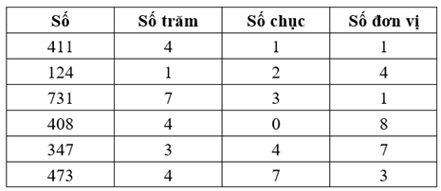  
Vậy bạn nhỏ có thể đến được đích nếu đi theo hướng số có số trăm là 4 tại mỗi ngã rẽ.  
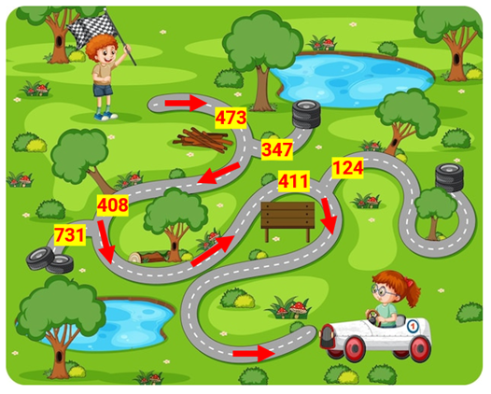  
**Đáp án:**  
Có